Der Ordnerbaum

Ordner (Verzeichnisse) sind … für die … / … von Dateien.
Wurzelordner

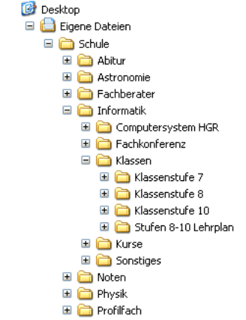

Ordner können wieder Ordner – keine oder mehrere Dateien enthalten.
Unterordner von Eigene Dateien
Unterordner von Klassen

Der Pfad

Der Pfad beschreibt … / … einer Datei oder eines Ordner auf einem Datenträger.

Beispiel: C:\Programme\LibreOffice

Dateien und Dateinamen in Windows

Dateien sind zusammengehörige …, welche gemeinsam …
(Bsp: Dieses Arbeitsblatt ist eine Datei.)

Der Aufbau von Dateinamen: Datenorganisation.odt

Ein Dateiname besteht (in Windows) aus: … … …

Aufgaben: Öffne den Arbeitsplatz.
- Wechsle in den Austauschordner und klappe alle Unterordner auf.
- Gehe in den Pfad: C:\Programme (x86)\Filius\ und nenne die Dateitypen aller im Ordner enthaltenen Dateien. Lasse dir dazu die Dateierweiterungen im Explorer einblenden.
- Kennzeichne auf dem Ausdruck mit einem Farbstift den Pfad zum Ordner „Klassenstufe 7“. Gehe dabei vom Ordner „Eigene Dateien“ aus.
- Notiere den Pfad auf dem Ausdruck. Orientiere dich bei der Schreibweise am Beispiel.

